# Баскетбол. Бросок мяча по кольцу.

Никакое упражнение юные баскетболисты не выполняют на тренировках с таким увлечением, как броски по кольцу. Научиться метко попадать в корзину соперника – мечта каждого. Естественно, что и тренеры в своей работе много времени уделяют обучению и совершенствованию этого важнейшего элемента баскетбола.

Умение точно бросить мяч в корзину зависит от многих факторов, в том числе от большого объёма тренировочной работы, при которой, собственно, и формируются необходимые навыки. Игрок должен в совершенстве овладеть прежде всего техникой броска, которая требует сложной координации движений. Остановимся на важнейших условиях, необходимых игроку для точного броска.

Движения плавны, ритмичны; мячу придаётся обратное вращение. Всё это обеспечивает броску мягкость и увеличивает вероятность попадания в корзину. Внимание баскетболиста сосредоточено на определённой над передним краем кольца, выявить расстояние до которой поможет хорошо развитый глазомер. Взаимодействие рук и глаз занимает десятые доли секунды, но в нём залог точных попаданий. Координация движений пальцев, кистей и предплечий в значительной степени зависит именно от точно определённого расстояния до кольца.

Независимо от дистанции броска в самый его момент рука в локтевом суставе разгибается полностью. Кисть же продолжает движение, как бы сопровождая мяч, что является естественным продолжением броска и обеспечивает прохождение мяча по заранее намеченной траектории. Резкое же движение кистью, да ещё при согнутой в момент выпуска мяча в локте руке, может эту траекторию нарушить и помешать вращению мяча. Понятно, что точным такой бросок уже не получится.

Наилучший процент попадания обеспечивает средняя высота траектории полёта мяча. При броске в прыжке или с места надо стараться удерживать на одной вертикали колени, локоть бросающей руки, а также предплечье, расположенное ближе к туловищу перпендикулярно полу. Мяч контролируют кончиками пальцев – именно там находятся чувствительные нервные окончания, - а не ладонью.

Мяч надо удерживать прочно, без напряжения, первыми суставами пальцев. При бросках необходимо сохранять равновесие. После броска игрок мягко приземляется на согнутые ноги, сохраняя равновесие, так чтобы быть готовым тотчас же вступить в игру.

Существует ряд психологических факторов, снижающих точность попадания мяча в корзину: недостаток решимости, нервозность, торопливость и т. п. Задача тренера – одним игрокам помочь обрести уверенность в себе, другим указать на недостаточную сосредоточенность, безответственность при выполнении бросков.

Важно, чтобы юный баскетболист умел правильно оценить игровую обстановку при выполнении бросков. Хорошо сказал по этому поводу в книге «Большой баскетбол» (М: ФиС, 1959) известный американский тренер А. Рапп: «Знать, когда не нужно бросать в корзину, так же важно, как знать, когда следует производить бросок». Далее А. Рапп напоминает: игрок должен производить бросок только тогда, когда у него есть реальная возможность добиться результата, и не имеет права на бросок, когда сам находится в неустойчивом положении, когда слишком велико расстояние до корзины, наконец, когда его партнёры в случае промаха не готовы вступить в борьбу за отскочивший мяч. На точность броска могут влиять и такие факторы, как недостаточная физическая подготовленность игрока, в том числе слабые руки, плохая разминка перед игрой, усталость, слабое зрение, недостаточная освещённость в зале.

В баскетболе множество видов бросков. Различаются они как по дистанции (ближние – до 3 м, средние - от 3 до 6 м и дальние – свыше 6 м), так и по технике выполнения. Естественно, что каждый баскетболист стремится овладеть всеми видами бросков и пытается сделать это как можно быстрее. Но к обучению более сложным броскам следует переходить только после того, как ученики освоят и закрепят навыки наиболее простых и чаще всего употребляющихся в игре бросков.

На первой стадии обучения следует освоить броски одной и двумя руками с места, одной рукой сверху, одной и двумя снизу, в движении, после дриблинга или после получения передачи от партнёра и, наконец, бросок одной рукой в прыжке. Обучение броскам начинают с близкого расстояния, постепенно увеличивая его.

Юным игрокам необходимо научиться выполнять броски как правой, так и левой рукой. Отсутствие тренированности в действиях слабой рукой будет в дальнейшем резко тормозить рост спортивного мастерства баскетболиста, не давая ему возможности полностью овладеть всем арсеналом баскетбольной техники.

При обучении броскам желательно иметь в зале или на площадке как можно больше баскетбольных корзин и мячей. Хорошо, когда на двух занимающихся приходится один мяч и группу можно разбить на пары: один бросает по кольцу, другой подбирает мяч, затем игроки меняются ролями. Группа может состоять и из 3 – 5 человек. В этом случае бросковые упражнения выполняют поточным методом.

Задача педагога на начальном этапе обучения – внимательно следить за правильностью техники бросков, вносить коррективы и оценивать результаты именно по технике броска, а не по количеству попаданий в кольцо. Ребята, конечно же, будут стремиться к тому, чтобы забросить как можно больше мячей, будут соревноваться в меткости, даже если тренер такой задачи перед ними и не ставил. Как следствие таких устремлений – недостаточная отработка техники броска. В подобных случаях тренер должен разъяснить, насколько сложен и ответственен процесс овладения правильной бросковой техникой. От того, как будет поставлен бросок, зависит многое в росте мастерства игрока. А переучивать всегда сложнее, чем сразу научить правильно.

Во время выполнения ребятами всех способов бросков тренер следит за правильной работой ног, туловища, рук. В дальнейшем, когда определяются игровые функции занимающихся (защитник, нападающий, центровой), лучше всего разбить тренировочные группы по игровым амплуа и предлагать бросковые упражнения, наиболее приближенные к игровой деятельности. Для центровых это броски с ближних и средних дистанций, с позиций, обычно занимаемых в игре, т. е. в пределах области штрафного броска: на «усиках», на линии штрафного броска, при входе в область штрафного броска. Для крайних нападающих – броски со средних дистанций: с угла площадки, под углом 45° и т. п. Для защитников - дальние броски с расстояния свыше 6 м.

**Особое значение имеют штрафные броски.**

Часто они определяют даже исход матча, поэтому и «стоят» дорого. Штрафные броски выполняют на каждой тренировке все игроки. Кроме устойчивых навыков в технике броска здесь проверяется и психологическая устойчивость игрока, его умение управлять своими нервами. Он обязан научиться в течение 5 сек., отведённых правилами на бросок, подготовить себя к успешному броску.

Штрафные броски, как, впрочем, и все остальные, следует приближать к игровой обстановке. Тренер допускает ошибку, если в игровых упражнениях, двусторонней тренировочной игре заменяет пробитие штрафных вбрасыванием мяча из-за боковой линии, якобы экономя на этом игровое время.

Чтобы добиться стабильности в результатах штрафных бросков, им следует уделять как можно больше времени. В книге «Современный баскетбол» (М: ФиС, 1987) Джон Р. Вуден пишет по этому поводу: «…Штрафной бросок надо тренировать так, чтобы он стал почти рефлекторным действием. Встав на исходное положение для штрафного броска, игрок может закрыть глаза, и всё равно его движения должны быть уверенными и естественными».

Как правило, штрафные броски выполняют одной рукой. Существуют и другие способы: бросок двумя руками от груди, от головы, снизу, - но всем им игроки сегодня уделяют значительно меньше времени на тренировках, ибо эти броски всё реже находят применение в игровой практике.

При выполнении штрафных бросков не надо спешить. Выйдя на исходную позицию, взглянуть на корзину, расслабиться, ощупывая мяч и ударяя им об пол, сосредоточиться, снова посмотреть на кольцо, концентрируя на нём внимание, и только тогда выполнять бросок, добиваясь при этом свободы и ритмичности движений. Выпустив мяч из рук, и опускаясь в стартовую позицию, не сгибаться и не наклоняться вперёд, стараясь удержать равновесие.

Не следует заступать за линию штрафного броска. Голову держать прямо над средней точкой между стопами расслабленных и расставленных на ширину плеч ног. Тем, кому удобнее бросать правой рукой, надо слегка выдвинуть вперёд левую ногу, а тем, кому левой, - правую ногу.

Бросок выполняют на средней по высоте траектории, придавая мячу естественное обратное вращение. При подготовке к броску стараются огородить себя от всего, что могло бы отвлечь внимание и помешать сосредоточиться. Сосредоточив внимание на цели, делают глубокий вдох и медленный выдох.

Если первый бросок выполнен неудачно, надо постараться проанализировать промах и внести коррективы, с тем чтобы второй бросок оказался удачным. Юные баскетболисты должны стараться запоминать свои бросковые результаты на тренировках, учитывая, что в соревновательных играх результативность, как правило, бывает ниже.

Для того чтобы добиться высокого результата в выполнении штрафных бросков, следует заниматься и самостоятельно, выполняя ежедневно не менее 50 – 100 бросков.

Обучая баскетболистов игровым приёмам, в том числе броскам, тренер, объясняя упражнение, показывает, как выполнить его правильно, или поручает сделать это игроку, уже достаточно овладевшему этим приёмом. Путём многократных повторениё педагог добивается от занимающегося выработки верной структуры движений, т. е. формирует надёжный правильный навык.

Большинство тренеров считают, что дальние броски следует выполнять без отскока от щита, а все броски после ведения мяча – с отскоком. По обе стороны щита можно найти точки для бросков с отскоком от щита. Расположение игрока под углом примерно 45° к щиту обеспечивает хороший процент попаданий при бросках с отскоком с ближней и средней дистанции.

Существуют следующие виды и способы выполнения бросков.

**Бросок двумя руками с места** применяют с дальних дистанций. Мяч на уровне груди, ноги на ширине плеч, слегка согнуты в коленях и расположены либо на одной линии, либо одна нога чуть выдвинута вперёд. Пальцы рук широко расставлены, большие пальцы направлены друг к другу с обратной стороны мяча. Локти опущены и максимально приближены к туловищу, взгляд устремлён на кольцо. Мяч выпускают быстрым разгибанием рук в локтевых суставах, с захлёстывающим движением кистей. Пальцы придают мячу небольшое обратное вращение. Руки сопровождают мяч в направлении кольца, ноги разгибаются в коленных и голеностопных суставах. Всё это обеспечивает точность броска.

**Бросок одной рукой с места** выполняют как с близкой, так и со средней дистанций, а иногда с 6 – 7,5 м от кольца. Мяч удерживают у подбородка, а затем выносят вперёд на уровне глаз. Рука, выполняющая бросок, контролирует его сзади. Пальцы рук широко расставлены и направлены вверх, тыльная сторона кисти обращена к лицу. Левая рука поддерживает мяч снизу и убирается перед броском правой (для левшей наоборот). При выпуске мяча кисть, предплечье и локоть направлены вверх. Мяч должен уйти с кончиков пальцев. Его посылают вперёд выпрямлением руки в локтевом суставе и сопровождают плавным разгибанием кисти. Туловище наклонено вперёд с упором на носки, ноги согнуты в коленях, голова поднята вверх, правая нога слегка впереди (для левшей - левая). Расстояние броска можно увеличить путём разгибания ног в коленях.

**Бросок в прыжке** похож на бросок одной рукой с места, но выполняется обычно после короткого продвижения и быстрой остановки. Кисть, предплечье и локоть на одной линии с туловищем, мяч отделяется от кисти после того, как рука полностью выпрямится. Происходит это в высшей точке прыжка. Основное усилие при отталкивании делается ногой, разноимённой с бросающей рукой. Игрок устремлён вверх, а не вперёд, хотя приземляется после броска несколько впереди точки отталкивания. Мяч выпускают из рук быстрым движением кисти и пальцев, игрок приземляется на широко расставленные и согнутые в коленях ноги, стараясь сохранить равновесие.

При выполнении броска в прыжке существует два приёма отталкивания после остановки и во время движения. В первом случае остановку выполняют шагом, затем ногу, стоящую впереди, подтягивают к ноге, стоящей сзади, для быстрого отталкивания при броске. Во втором случае делают такую же остановку, но движение назад выполняют только головой и плечами, без подтягивания впереди стоящей ноги. Затем следует выпрыгивание вверх-вперёд для броска.

**Броском одной рукой сверху в движении** пользуются с близкой дистанции после прохода с мячом под щит дриблингом либо после получения передачи. Игрок отталкивается левой ногой и выносит мяч вверх двумя руками. Правая рука поддерживает мяч сзади, пальцы широко расставлены. Мяч удерживают на пальцах, а не на ладони. Баскетболист с силой отталкивается левой ногой и подтягивает колено правой. Туловище вытянуто и устремлено вверх. Когда прыжок достигает максимальной высоты, левую руку убирают с мяча и плавно посылают его в цель правой рукой, сопровождая как можно дальше. Приземление на обе ноги.

Прыжок вверх выполняют отталкиванием левой ноги при броске правой рукой и правой ноги – при броске левой рукой. Мяч уходит без вращения либо с небольшим вращением и в большинстве случаев опускается в кольцо с мягким ударом о щит. Игрок укрывает мяч от соперников туловищем и несёт высоко, крепко держа в руках.

При отработке бросков в движении следует удлинять последний шаг, твёрдо ставить толчковую ногу и делать энергичное движение маховой ногой (колено маховой ноги поднято высоко вверх), направлять усилия на движение туловища вверх, а не вперёд. Игрок должен тщательно прицеливаться, а не бросать мяч наудачу; устранять все лишние движения, рассчитанные только на эффект броска. Если это целесообразно, надо использовать щит для отскока мяча.

**Бросок двумя руками над головой** применяют с близкой и средней дистанций при плотной опеке соперника. Мяч выносят над головой слегка согнутыми в локтях руками, туловище немного наклонено назад. Во время броска руки выпрямляют вверх-вперёд и делают энергичное движение кистями и плечами. Кисти больше согнуты в лучезапястных суставах, чем при броске от груди, что способствует правильной траектории броска.

Одним из способов поразить кольцо соперника является **добивание** брошенного и не попавшего в цель мяча. Это сложный приём, но разучить его необходимо, ибо он развивает у баскетболистов стремление (и умение) бороться за мяч под кольцом, учит их правильно выбирать позицию под щитом, придаёт уверенность в бросках. К тому времени, как тренер начинает включать этот приём в тренировки, игроки должны быть уже достаточно подготовлены технически и обладать хорошей прыгучестью.

Одним из важных моментов добивания является правильный выбор позиции, умение определить место, куда может отскочить мяч после неудачного броска. Этому следует учить не только во время игр, но и на тренировках, при выполнении бросковых упражнений в парах. Игрок, находящийся под щитом, старается после броска партнёра выбрать такую позицию, чтобы поймать мяч в прыжке в самой высокой точке и при первой возможности забросить в корзину.

Развивать чувство отскока у юных баскетболистов можно и с помощью такого упражнения. После собственного броска игрок ловит мяч, не давая ему коснуться пола, и либо проводит добавочный бросок, либо добивает мяч в корзину. Здесь важно, чтобы руки были всегда готовы к добиванию: локти расставлены в стороны, кисти несколько выше уровня плеч, пальцы разведены. Не менее важно выбрать момент выпрыгивания, для чего всё время следить за полётом мяча и изучать углы его отскоков. В зависимости от места броска траектории бывают: Фронтальные, боковые, средние и дальние. Готовясь к прыжку, туловище наклоняют, ноги слегка сгибают в коленях. Прыжок же рассчитывают так, чтобы добить мяч в верхней точке полёта. Добивают мяч резким толчком вытянутой вверх кисти, пальцами.

Немаловажное значение имеет и взаимодействие нападающих в зоне штрафного броска.

После броска они занимают позиции как бы по углам треугольника, контролируя все точки вероятного отскока мяча.

В баскетболе существует немало и других бросков: с поворотом, одной рукой над головой (так называемый крюк), одной и двумя руками в кольцо сверху. Но это уже, так сказать,

высшая математика баскетбола. Сначала же нужно изучит арифметику, т. е. освоить технику основных бросков, о которых шла речь выше.

К наиболее характерным **ошибкам при бросках** всеми способами можно отнести следующие: неправильное держание мяча; плохое равновесие; поспешность при выполнении броска; слишком низкая или слишком высокая траектория броска; разведение локтей при броске;

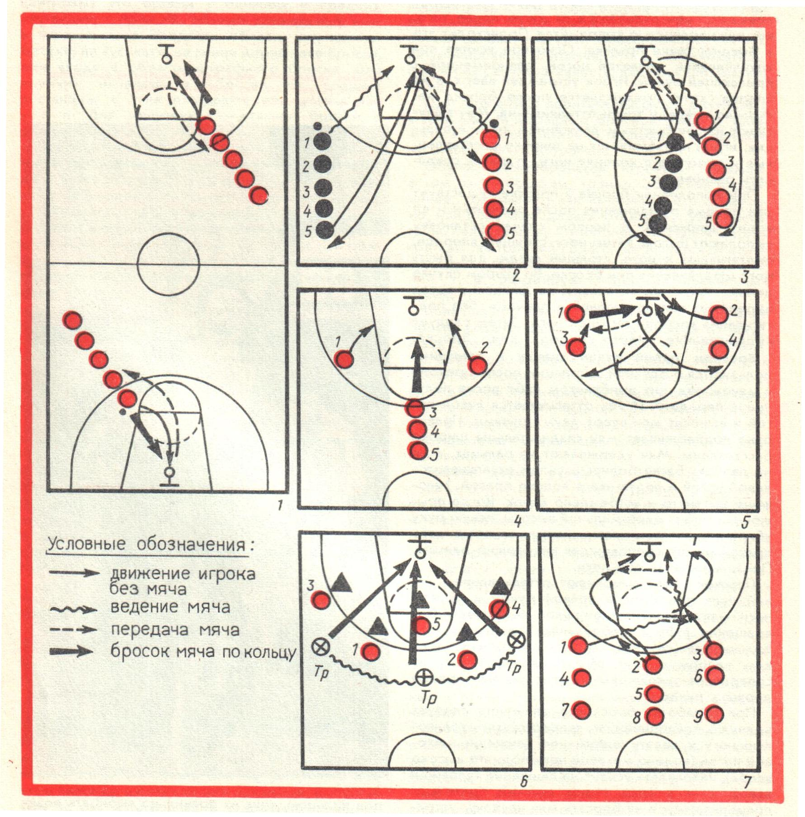

отсутствие сопровождения мяча; слишком сильное вращение мяча; неумение сосредоточить внимание на цели и правильно выбрать способ броска; неумение выдержать вертикальное положение в прыжке и нужное положение после приземления для быстрого включения в игру.

**Ниже предлагаем ряд упражнений,** полезных юным баскетболистам на начальной стадии обучения броскам.

**Бросок с места** (рис. 1). Игроки выстраиваются в две колонны на равном расстоянии от кольца, но каждая на своей стороне площадки. По сигналу первые номера каждой команды выполняют бросок с места, вновь завладевают мячом, передают его следующим игрокам, а сами встают в конец своей колонны. За каждое попадание в кольцо команда получает 2 очка. Побеждает команда, первой набравшая 20 очков.

**Ближний бросок в движении** (рис. 2). Две колонны баскетболистов выстраиваются на равном расстоянии от корзины – одна справа, другая слева, у боковых линий площадки. Игрок 1 правой колонны ведёт мяч к щиту и выполняет бросок из-под кольца с отскоком от щита, после чего занимает место в конце левой колонны. Игрок 5 левой колонны бежит под щит, ловит отскочивший либо заброшенный мяч, передаёт его игроку 2 правой колонны, а сам занимает место в конце правой колонны. И так все игроки по очереди выполняют упражнение.

**Бросок одной рукой сверху с сопротивлением** (рис. 3). Нападающий 1 ведёт мяч к щиту, а защитник 1 опекает его не очень активно, однако мешая выполнению броска. После броска защитник 1 добивает мяч или, если тот попал в корзину, ловит его и передаёт нападающему 2. Нападающий 1 переходит в конец колонны защитников, а защитник 1 – в конец колонны нападающих. Аналогичное задание выполняют по очереди все игроки.

**Подбор и добивание мяча** (рис. 4). Баскетболисты занимают позиции, как показано на рисунке. Игрок 3 выполняет быстрый бросок с места или в прыжке и вместе с игроками 1 и 2 участвует в добивании мяча до тех пор, пока кто-нибудь из них не добьётся успеха. Затем мяч передают назад игроку 4, который выходит на ударную позицию. Игрок 1 уходит в конец колонны, игрок 2 занимает его место, игрок 3 – место игрока 2, и упражнение продолжается.

**Поточное добивание мяча** (рис. 5). Игрок 1 бросает мяч в верхнюю часть щита так, чтобы он отскочил на другую сторону, и уходит в конец колонны, образованной игроками 2 и 4. Игрок 2 рассчитывает свои действия так, чтобы в высшей точке прыжка добить мяч в щит в направлении игрока3, вышедшего на место игрока 1, и т. д. После каждого добивания баскетболист старается побыстрее занять место в конце противоположной колонны.

**Командные отсечения мяча** (рис. 6). Нападающие и защитники располагаются на своих игровых местах. Тренер выполняет бросок с одной из обозначенных на рисунке позиций. Нападающие стараются добить мяч в корзину или завладеть им. Цель защитников - отсечь их, не допустить к щиту, завладеть мячом и организовать быстрый прорыв.

**Бросок одной рукой сверху в тройках** (рис. 7). Игрок 2 передаёт мяч игроку 1 и проходит перед ним, когда тот ведёт мяч. Игрок 3 движется к щиту, чтобы получить передачу от игрока 1. Тот же выполняет проход перед игроком 3 и движется к щиту для добивания мяча. Игрок 3 ведением передаёт мяч игроку 2, выходящему на бросок. Игроки 1 и 3 добивают мяч. После этого игроки из первой колонны переходят во вторую, потом в третью и снова возвращаются в первую.